Муниципальное учреждение дополнительного образования
«Центр эстетического воспитания детей»
города Саранска Республики Мордовия

Беседа-лекция в музее на тему:

«Мордовский республиканский объединенный краеведческий музей им. И.Д. Воронина»

(для детей 8 -12 лет)

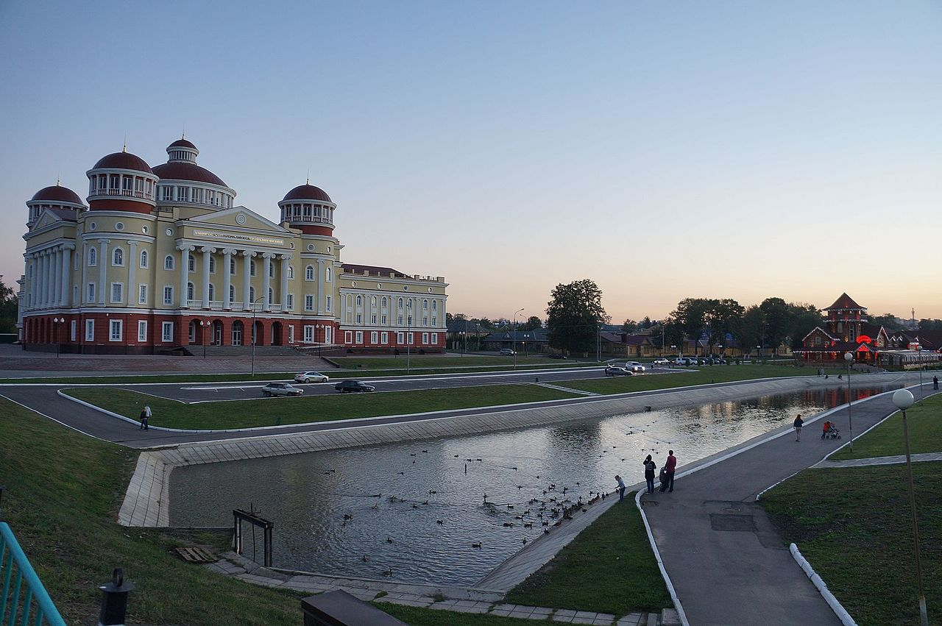

подготовила
педагог дополнительного образования
Калиниченко Анжелика Николаевна

г. Саранск
2022
Цель: познакомить учащихся с Мордовским республиканским объединенным краеведческим музеем им. И.Д. Воронина

История создания и общие сведения о музее
Мордовский республиканский объединенный краеведческий музей организован в 1918 г. по инициативе "Общества изучения родного края", где объединилось около ста любителей-краеведов различных профессий. Его руководителем был Яков Петрович Наровчатский, врач по профессии. Долгое время музей размещался во временных помещениях. С 1935 г. Центральный краеведческий разместился в здании бывшей Трехсвятской церкви.
В 1973 г. музей приобрел структуру краеведческого музея с экспозиционными залами: природы, истории дореволюционного прошлого, истории советского общества, этнографии.
В настоящее время Мордовский республиканский объединенный краеведческий музей - крупнейшее культурно-просветительное учреждение республики. Его экспозиция включает исторический зал, залы этнографии, археологии, природы, современной истории.
В 2017 году было завершено строительство музейно-архивного комплекса и состоялось открытие музея в новых стенах, где помимо экпозиционных залов работает Детский музей - одна из самых динамичных и популярных площадок, функционируют два выставочных зала, лекционный зал. Конференц-зал музея активно используется как база для проведения семинаров, конференций, публичных встреч, PR-акций.
В структуру музея входят 9 филиалов: Ардатовский краеведческий музей, Дубенский краеведческий музей, Инсарский историко-краеведческий музей, Ковылкинский краеведческий музей, Рузаевский краеведческий музей, Темниковский историко-краеведческий музей им. Ф.Ф. Ушакова, Чамзинский краеведческий музей, Дом-музей Л.И. Воинова, Дом-музей М.П. Девятаева
Фонды и экспозиция музея
В фондах краеведческого музея насчитывается более 200 тысяч единиц хранения — предметы быта, орудия труда, оружие, национальная одежда, предметы декоративно-прикладного искусства, старинные книги и исторические документы, нумизматическая коллекция, а также палеонтологическая, ботаническая, энтомологическая коллекции, чучела животных и птиц, обитающих на территории Мордовии и др.
Постоянная экспозиция музея включает в себя 3 отдела: исторический (история Мордовии до 1917 года), современной истории (с 1917 года по настоящее время) и отдел природы Мордовии. Кроме этого, имеется выставочный зал.
Музей ведёт активную научно-исследовательскую и издательскую деятельность, а также является научно-методическим центром для всех музеев исторического профиля Республики Мордовия.
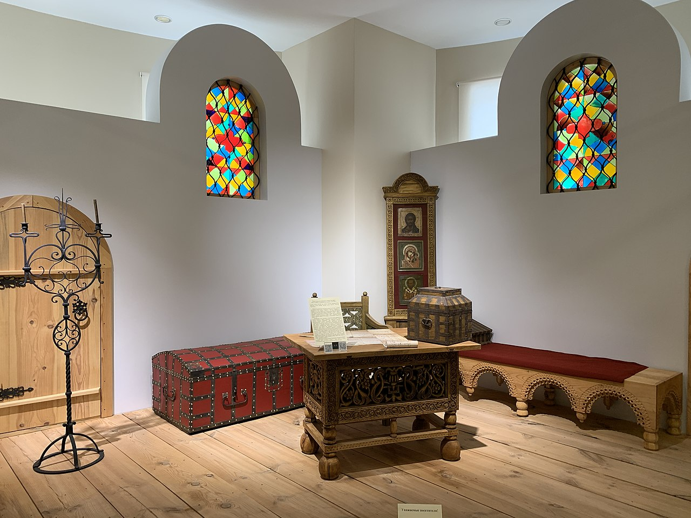

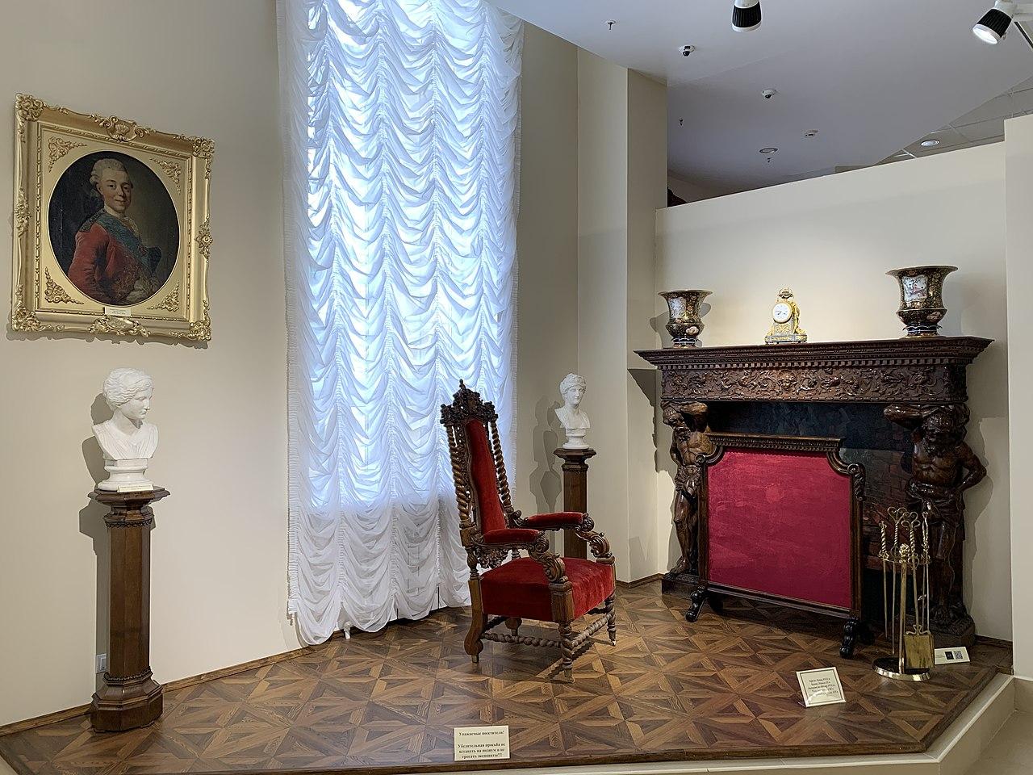
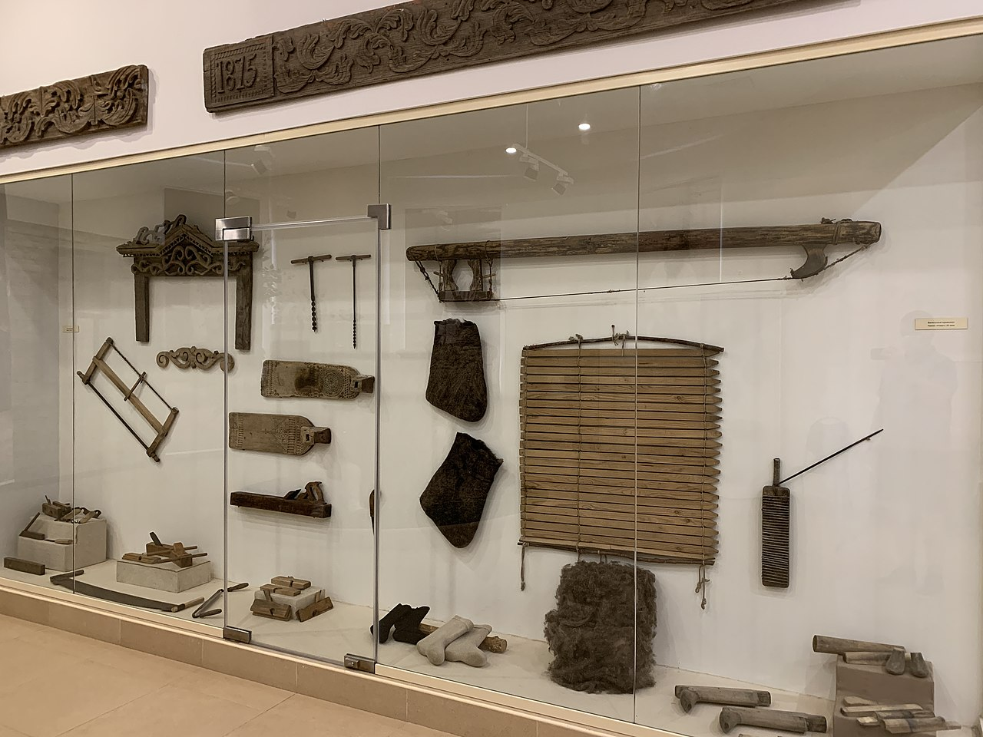

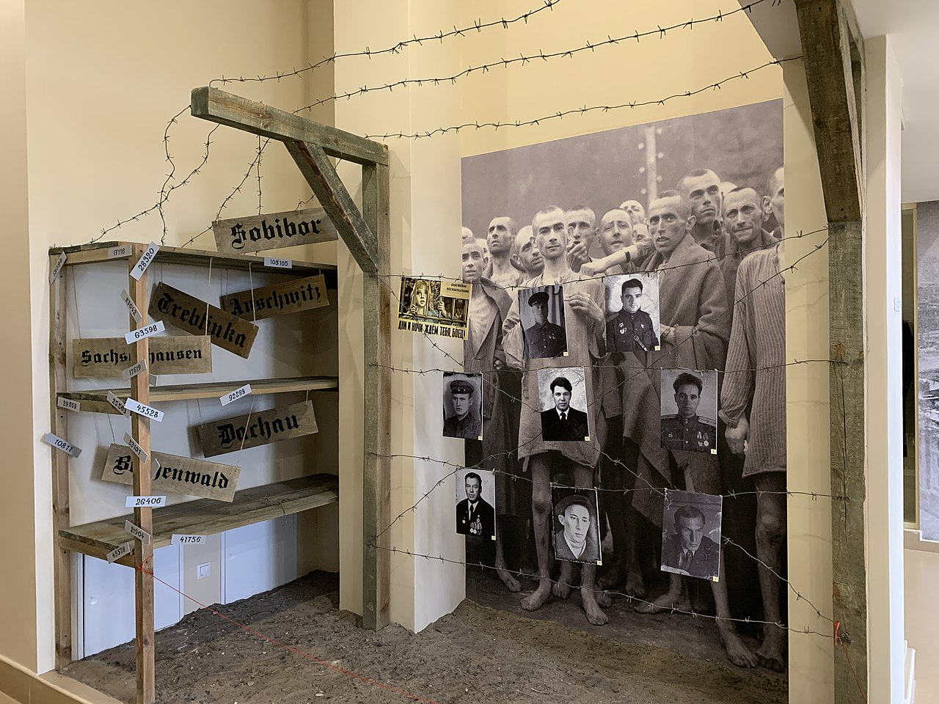
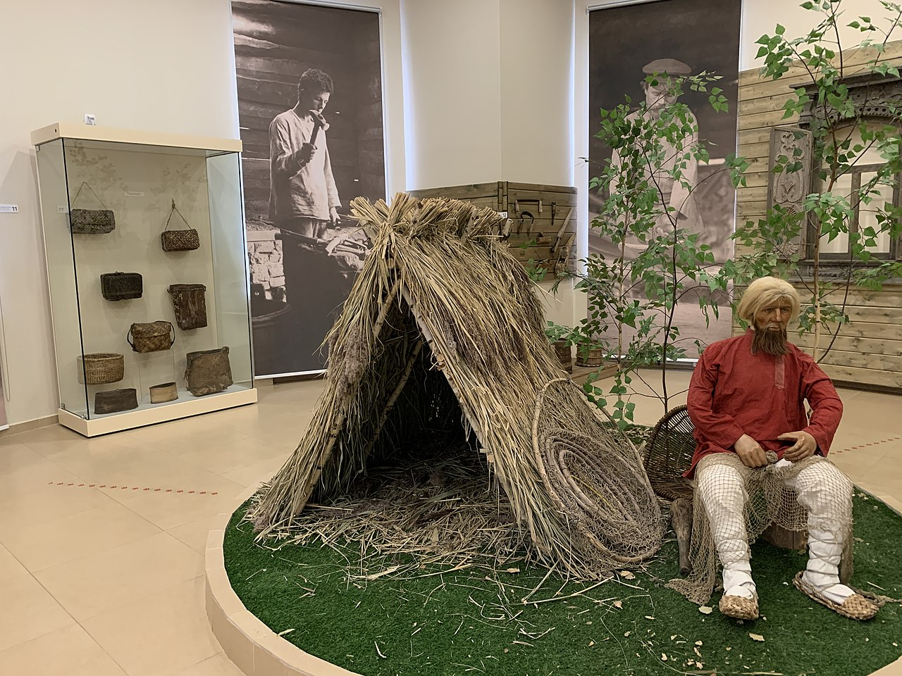

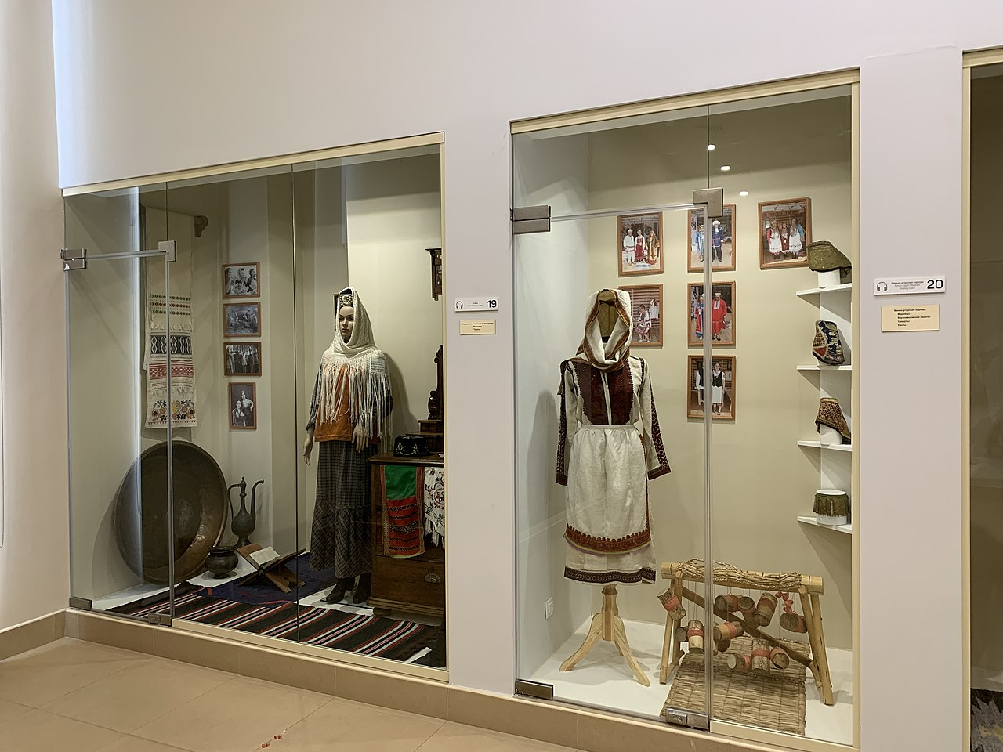

Залы музея
Зал этнографии
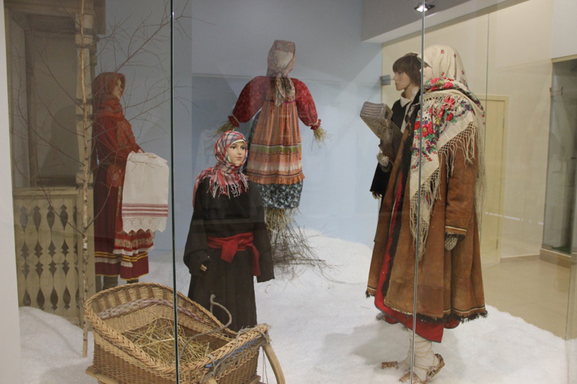

Исторический зал
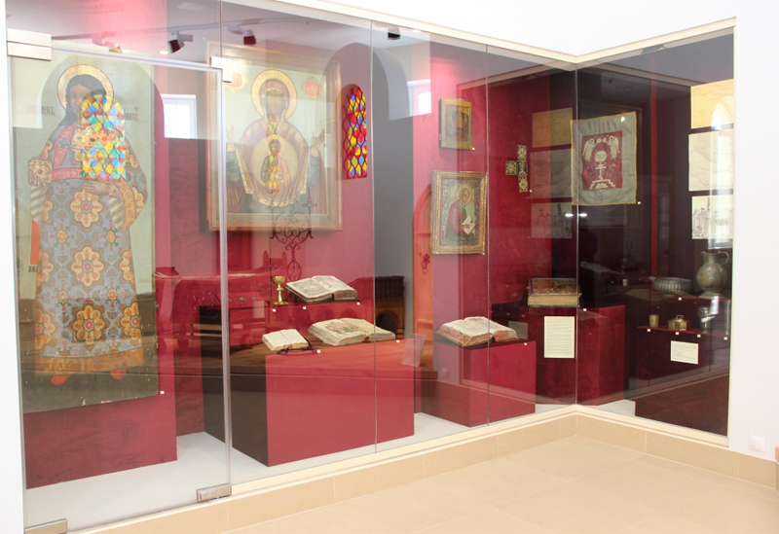
Зал археологии
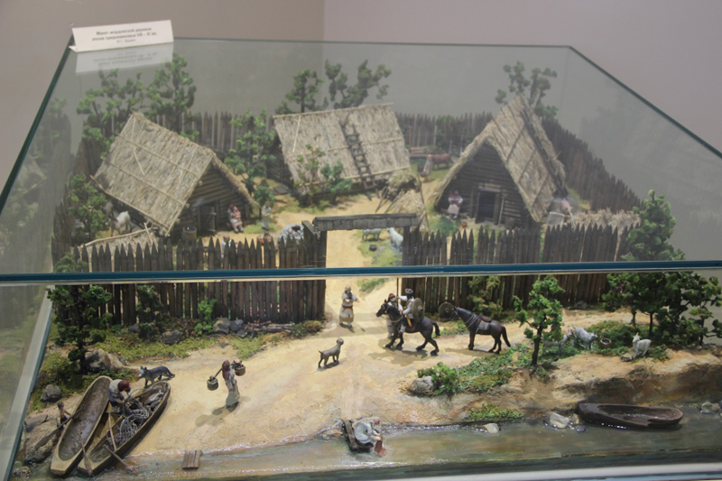

Зал современной истории
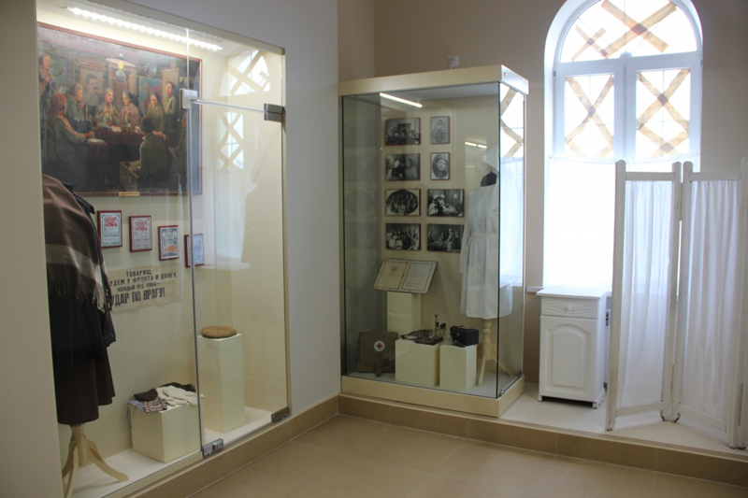

Вопросы и ответы
Чем знаменит краеведческий музей?
Краеведческий музей это: Музей, объектом деятельности которого является документация и презентация исторического, природного и культурного развития определённого населённого пункта или географического региона.
Для чего нужен краеведческий музей?
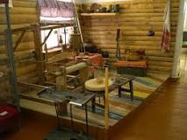
Помимо хранения и экспозиции исторических фондов, краеведческие музеи также ведут научно-исследовательскую работу по изучению истории своего региона, включающую многолетние наблюдения за природно-историческими объектами, экспедиции и археологические раскопки
Как музей влияет на человека?
Являясь научно-исследовательскими и просветительскими учреждениями культуры, музеи собирают, изучают и сохраняют историко-культурное наследие, содействуют повышению культурно-образовательного уровня населения, распространению знаний о человеке и его окружении, служат духовному развитию общества.
Почему нельзя в музей в верхней одежде?
Входить в залы музея в верхней и громоздкой одежде, а также проносить ее с собой запрещено. Эта мера предосторожности обусловлена тем, что одежда впитывает пыль и влагу, а эти факторы негативно влияют на сохранность произведений.
Почему нельзя фотографировать картины в музее?
В основном по финансовым соображениям.
Вспышки могут помешать другим посетителям спокойно созерцать произведения искусства. Однако многие музеи запрещают вспышки, даже если вы один в зале: яркий свет якобы разрушает краски на полотнах.
Можно ли трогать картины в музее?
Цитата из книги: «В ранние века трогать произведения искусства было привычным делом. Считалось, что иначе просто нельзя полностью оценить работу художника. Однако сегодня музеи почти полностью запретили тактильный контакт с экспонатами. Искусство предназначено только для глаз.


